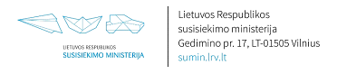
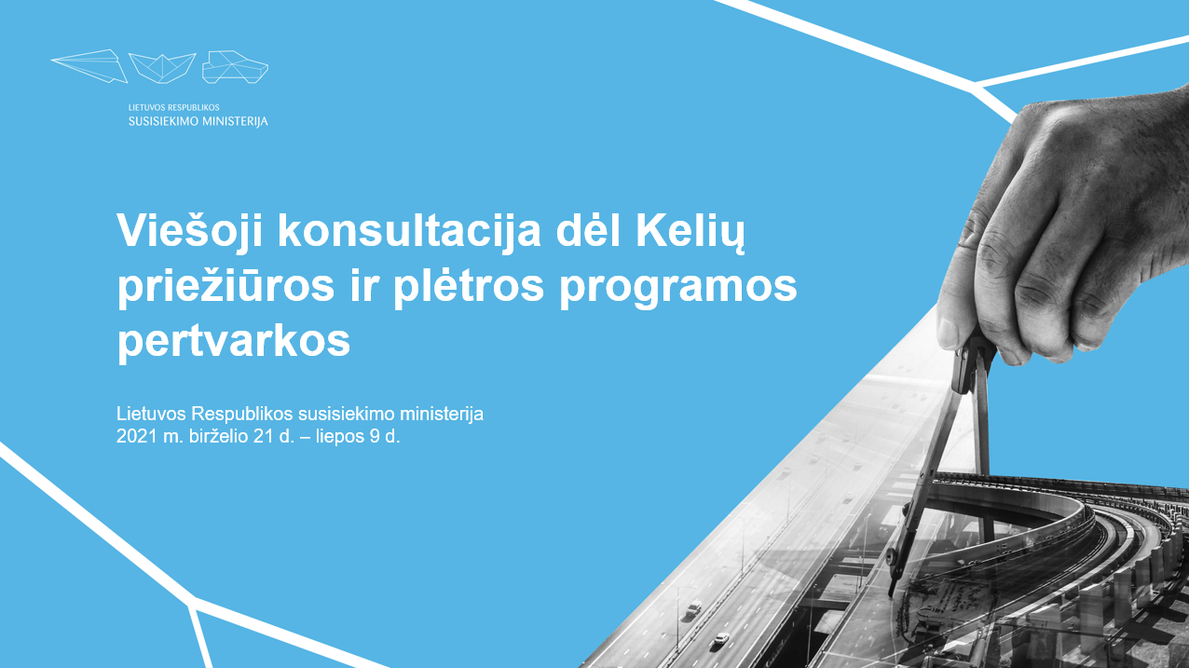

Apskritojo stalo diskusija
Viešoji konsultacija dėl Kelių priežiūros ir plėtros programos pertvarkos
2021 m. liepos 8 d.
Nuotoliniu būdu
kontekstas | Aštuonioliktosios Lietuvos Respublikos Vyriausybės Programos nuostatų įgyvendinimo plane patvirtinta 5.7.1. priemonė „Parengti ir patvirtinti naują vidutinės trukmės kelių finansavimo sistemą – nustatyti valstybinės ir vietinės reikšmės kelių administravimo principus, siekiant didesnio skaidrumo, efektyvumo, savivaldybių įsitraukimo ir sprendimų depolitizavimo (pakeisti Kelių priežiūros ir plėtros programos finansavimo įstatymą)“, kurios įgyvendinimo terminas – 2021 m. IV ketv. Viešoji konsultacija organizuota vadovaujantis Viešųjų konsultacijų metodika ir yra teisės aktų projektų poveikio vertinimo sudėtinė dalis.  Pagal šiuo metu galiojančią tvarką kelių infrastruktūra gali būti finansuojama Kelių priežiūros ir plėtros programos (toliau – KPPP), Europos Sąjungos (toliau – ES) fondų, savivaldybės biudžetų ir fizinių bei juridinių asmenų lėšomis. Pažymėtina, kad šiuo metu KPPP lėšos lieka pagrindiniu, o kai kurioms savivaldybėms net vieninteliu kelių finansavimo šaltiniu.  Kasmet keliams skiriamas finansavimas yra nepakankamas, siekiant gerinti kelių dangos būklę ir pasiekti keliams nustatytus efektyvumo rodiklius, nėra tvarus ir netenkina tiek valstybės, tiek ir savivaldybių poreikių. ES finansavimas keliams ateityje neišvengiamai mažės, todėl vis aktualesniu klausimu tampa kelių finansavimo alternatyvių šaltinių paieška. Konstitucinis Teismas 2020 m. lapkričio 3 d. nutarime konstatavo, kad nepanaudotos KPPP lėšos nepersikelia į kitus metus ir turi būti grąžintos į biudžetą. Atsižvelgiant į tai, kaip niekad aktualus tampa efektyvesnis KPPP lėšų panaudojimas ir planavimas.  KPPP administravimo sistema yra sudėtinga, ji dažnai skaidoma į subprogramas (pvz., vietinių žvyrkelių programa), savivaldybėms tenka nuolat stebėti ir teikti atskirus prašymus atskiram papildomam finansavimui (pvz., dėl KPPP rezervo). Dėl sudėtingos planavimo sistemos didėja rizika per metus nepanaudoti dalies KPPP lėšų.  KPPP finansavimas šiuo metu yra susietas su vienerių metų valstybės biudžetu, tuo tarpu dauguma kelių infrastruktūros projektų trunka vidutiniškai 2–3 metus, todėl projektus dažnai tenka skaidyti į etapus arba laikinai stabdyti darbus, kol bus gautas tolesnis finansavimas. Tokia tvarka, kai nėra vidutinės trukmės finansavimo, apsunkina didesnės apimties projektams atlikti reikalingus viešuosius pirkimus.  Taip pat atkreiptinas dėmesys, kad šiuo metu nėra analize paremto ilgalaikio valstybinės reikšmės kelių plėtros plano ir visa tai apsunkina projektų ir jų finansavimo planavimą. Nesant ilgalaikio valstybinės kelių planavimo instrumento, keičiantis Susisiekimo ministerijos vadovybei, kyla rizika prioritetų pasikeitimui, atitinkamai gali keistis ilgalaikių valstybinių kelių plėtros planavimas.  Vienų savivaldybių grupių išskyrimas iš visų savivaldybių sudaro prielaidas kilti klausimams dėl teisingo keliams skirtų lėšų tarp savivaldybių paskirstymo. Taip pat pažymėtina, kad vienodų ir aiškių kriterijų, pagal kuriuos vėliau pačios savivaldybės skirsto gautus KPPP „krepšelius“, trūkumas sukelia klausimų dėl sprendimų priėmimo skaidrumo ir projektų kaštų-naudos įvertinimo. Ypač aktualu pasiekti, kad visuomenė viešai galėtų stebėti, pagal kokius kriterijus, eiliškumą ir planus vykdoma savivaldybių kelių infrastruktūros projektų plėtra.
Apskritojo stalo diskusijos tikslas | Gauti suinteresuotų grupių pasiūlymus dėl KPPP pertvarkos.
dalyviai | Apskritojo stalo diskusijoje dalyvavo apie 100 dalyvių – Lietuvos Respublikos Seimo, savivaldybių, sodininkų bendrijų, Susisiekimo ministerijos pavaldžių įmonių ir įstaigų, kelių rangovų, ekspertų atstovai.
programa | Apskritojo stalo diskusijos vyko atskirai dviejose grupėse. Pirmoji dalis buvo skirta Seimo, savivaldybių ir sodininkų bendrijų pakviestiems suinteresuotų šalių atstovams, o antroji – Susisiekimo ministerijos pavaldžių įmonių, kelių rangovų, ekspertų suinteresuotoms grupėms. Kiekvieną diskusiją atidarė Susisiekimo ministerijos viceministras Julius Skačkauskas. Paskui sekė įvadinis pranešimas, po kurio sekė diskusijų sesija. Diskusijos metu buvo aptariamos KPPP problemos, silpnosios vietos, Susisiekimo ministerijos pasiūlymai KPPP pertvarkai ir diskusijai kelti klausimai.
 | I DALIS | LR SEIMAS, SAVIVALDYBĖS IR SODININKŲ BENDRIJOS
įvadinis pranešimas | Tomas Pilukas, Susisiekimo ministerijos Kelių ir oro transporto politikos grupės vadovas, pristatė problemas, kurios, Susisiekimo ministerijos nuomone, šiuo metu egzistuoja KPPP administravimo sistemoje. Pranešime akcentuota, kad KPPP pertvarka siekiama:  - Sukurti paprastą, aiškią ir skaidrią KPPP administravimo sistemą, paremtą aiškiais projektų atrankos kriterijais, rodikliais ir strateginiais dokumentais.  - Garantuoti pastovų, ilgalaikiu (trejų metų) planavimu pagrįstą KPPP finansavimą, palengvinantį kelių infrastuktūros projektų planavimą ir sumažinantį riziką nepanaudoti KPPP lėšas.  - Sukurti į darnų judumą orientuotą kelių finansavimo sistemą.  - Užtikrinti papildomus kelių finansavimo šaltinius, palengvinančius kelių infrastruktūros projektų planavimą.  - Depolitizuoti sprendimų priėmimą dėl atskirų KPPP projektų (visų pirma dėl KPPP rezervo) finansavimo.  - Įgyvendinti Valstybės kontrolės rekomendacijas ir nustatyti tvarką, pagal kurią skirstomas savivaldybių gautas KPPP krepšelis, įgyvendinimas.
diskusija | Diskusijos dalyviai (Seimo nariai ir savivaldybės) pasisakė už atskiro tikslinio finansavimo savivaldybių grupėms (Sostinės regiono savivaldybėms, priemiestinėms savivaldybėms, potvynių užliejamoms savivaldybėms, kurortinėms savivaldybėms) išlaikymą. Sodininkų bendrijų atstovai taip pat pasisakė už atskiros eilutės sukūrimą sodininkų keliams, kadangi šie keliai nesulaukia pakankamo dėmesio iš savivaldybių, todėl tikslinis finansavimas padėtų spręsti sodininkų kelių problemas. Kiekvienas iš pasisakiusiųjų pateikdavo savo argumentus ir skeptiškai vertindavo Susisiekimo ministerijos argumentus, kad panaikinus atskiroms savivaldybių grupėms finansavimo eilutes, po KPPP pertvarkos kiekviena savivaldybė gaus didesnį finansavimą keliams.  Seimo nariai ir savivaldybių atstovai pateikė skirtingus siūlymus dėl kriterijų, pagal kuriuos turėtų būti skirstomas KPPP finansavimas savivaldybėms. Savivaldybės, kurios turi daugiau įregistruotų vietinės reikšmės kelių, siūlė KPPP finansavimą skirstyti pagal įregistruotų kelių ilgį (10 proc.). Savivaldybės, kurios turi daugiau žvyrkelių, siūlė KPPP finansavimą skirtyti savivaldybės pagal kelių su asfalto danga ir visų kelių savivaldybėje santykį. Bendros nuomonės šiuo klausimu nebuvo.  Lietuvos savivaldybių asociacijos atstovas pasiūlė tvirtinant atitinkamų metų valstybės biudžetą, iš karto savivaldybėms numatyti KPPP krepšelius, kaip pajamas, nelaukiant KPPP sąmatos patvirtinimo, tačiau paliekant KPPP sistemos kriterijus ir reikalavimus, taikomus KPPP finansavimui. Taip bus sutaupoma laiko, nes KPPP sąmatos tvirtinimas kartais gali užtrukti kelis mėnesius. Lietuvos savivaldybių asociacijos atstovas atkreipė dėmesį, kad nors KPPP rezervo problemos žinomos ir suprantamos, savivaldybių nuomonės dėl KPPP rezervo panaikinimo išsiskyrė.  Savivaldybių atstovai pasiūlė leisti KPPP lėšomis finansuoti PPP projektus, argumentuodami, kad tokiu būdu bus greičiau įgyvendinami kelių infrastruktūros plėtros projektai, pasidalinama rizika ir sumažinama našta savivaldybių biudžetui.  Visi diskusijos dalyviai palaikė trimetį kelių finansavimą, kuris padėtų kelių infrastruktūros projektų planavime ir įgyvendinime. Pritarė, kad kelių finansavimas nepakankamas ir jį būtina didinti. Taip pat pasisakė, kad savivaldybės gauto KPPP krepšelio skirstymas turėtų būti paliktas savivaldybėms savarankiškai spręsti (pritardami Susisiekimo ministerijos siūlomai trečiajai alternatyvai), tačiau eismo intensyvumas, kaip savivaldybių gauto KPPP krepšelio skirstymo kriterijus, turėtų būti dar kartą įvertintas, kadangi labiausiai nutolę savivaldybių vietinės reikšmės keliai ir atitinkamai mažiau intensyvūs keliai gali niekada nesulaukti dėmesio.
įvadinis pranešimas | II DALIS | SUSISIEKIMO MINISTERIJOS PAVALDŽIOS ĮMONĖS, KELIŲ RANGOVAI, EKSPERTAI  Tomas Pilukas, Susisiekimo ministerijos Kelių ir oro transporto politikos grupės vadovas, pristatė problemas, kurios, Susisiekimo ministerijos nuomone, šiuo metu egzistuoja KPPP administravimo sistemoje. Pranešime akcentuota, kad KPPP pertvarka siekiama:  - Sukurti paprastą, aiškią ir skaidrią KPPP administravimo sistemą, paremtą aiškiais projektų atrankos kriterijais, rodikliais ir strateginiais dokumentais.  - Garantuoti pastovų, ilgalaikiu (trejų metų) planavimu pagrįstą KPPP finansavimą, palengvinantį kelių infrastuktūros projektų planavimą ir sumažinantį riziką nepanaudoti KPPP lėšas.  - Sukurti į darnų judumą orientuotą kelių finansavimo sistemą.  - Užtikrinti papildomus kelių finansavimo šaltinius, palengvinančius kelių infrastruktūros projektų planavimą.  - Depolitizuoti sprendimų priėmimą dėl atskirų KPPP projektų (visų pirma dėl rezervo) finansavimo.  - Įgyvendinti Valstybės kontrolės rekomendacijas ir nustatyti tvarką, pagal kurią skirstomas savivaldybių gautas KPPP krepšelis, įgyvendinimas.
diskusija | Diskusijos metu pasisakę ekspertai pateikė nuomonę, kad siūloma viena iš alternatyvų, susijusi su kriterijais, pagal kuriuos savivaldybės gautą KPPP krepšelį paskirsto, tai yra sudaro prioritetines eiles, galimai sudarys papildomą administracinę naštą, nes savivaldybės tiesiog neturės kompetencijų ir pajėgumų užtikrinti tokio pasiūlymo įgyvendinimą (pvz., dangos būklės indekso (DBI) skaičiavimas). Pateikė siūlymą nenustatyti metodikų savivaldybėms, tegul savivaldybės pačios sprendžia, kur ir kokius kelių objektus finansuoti, nes vietinių kelių tvarkymas yra savarankiškoji savivaldybių funkcija.  Ekspertai pasisakė, kad KPPP rezervas turėtų likti, tačiau jo paskirstymo tvarka turėtų būti pakeista. KPPP rezervo lėšomis turėtų būti finansuojami projektai, kurie dažnai nėra populiarūs tarp VĮ Lietuvos automobilių kelių direkcijos (toliau – Kelių direkcija) ir savivaldybių. Savivaldybės dažnai neturi pajėgumų finansuoti stambesnius kelių infrastruktūros projektus, KPPP rezervas būtų viena iš tokių finansavimo galimybių. KPPP rezervas turėtų būti skiriamas koncentruotiems didelėms projektams, tiltams ir viadukams rekonstruoti, keliams, vedantiems į teritorijas, kuriose kuriamos darbo vietos (nes tokie keliai savivaldybėse konkuruoja su kitais keliais pagal intensyvumą ir gali nesulaukti savivaldybių dėmesio). Savivaldybės yra skirtingos, stipresnės savivaldybės pačios finansuos tokius kelius, tuo tarpu mažesnės savivaldybės nebus pajėgios to spręsti.  Taip pat ekspertai atkreipė dėmesį, kad 21 tūkst. km valstybinės reikšmės kelių yra per daug, Kelių direkcija turėtų administruoti mažiau valstybinės reikmės kelių ir dalį jų perduoti savivaldybėms. Nuskambėjo pasiūlymas įvesti naują kelių kategoriją – ūkinės paskirties keliai ir perduoti šiuos kelius ūkininkams prižiūrėti.  Susisiekimo ministerijos pavaldžios įmonės atstovas pasiūlė leisti KPPP lėšomis finansuoti geležinkelių pervažas (Lietuvoje virš 60 km pervažų), kadangi funkciškai jos yra automobilių kelio dalis.  Ekspertai akcentavo, kad KPPP pertvarka turėtų būti vykdoma atsižvelgiant ir į RRF, nes iš RRF bus finansuojami darnaus judumo projektai.  Ekspertai sutarė, kad būtinas trimetis kelių finansavimas.
išvados | Diskusijų dalyviams ir institucijų atstovams diskusijų tema buvo aktuali, buvo pateikta daug pasiūlymų, prašymų, argumentų.  Abiejose diskusijose buvo konstatuota ir sutarta, kad trimetis kelių finansavimas neabejotinai palengvins kelių objektų planavimą ir įgyvendinimą. Būtina didinti finansavimą keliams. Taip pat dalyviai pasisakė už tai, kad savivaldybėms turėtų būti palikta laisvė pačioms spręsti, pagal kokius kriterijus jos skirsto gaunamą KPPP krepšelį. Tačiau nuomonės išsiskyrė dėl KPPP rezervo panaikinimo ir dėl papildomų finansavimo eilučių atskiroms savivaldybių grupėms išlaikymą.  Gauti pasiūlymai bus panaudoti rengiant Lietuvos Respublikos kelių priežiūros ir plėtros programos finansavimo įstatymo pakeitimo projektą.
kontaktai | Norintys gauti daugiau informacijos apie įvykusią apskritojo stalo diskusiją kviečiami kreiptis nurodytu kontaktu:  Sergėjus Volkovas, el. p. sergejus.volkovas@sumin.lt, tel. (8 5) 239 3877.
daugiau informacijos | Norėdami sužinoti daugiau apie galimybes įsitraukti į viešojo valdymo procesą (dalyvauti viešosiose konsultacijose), sekite naujienas:  • Facebook paskyroje „Piliečių ministerija“ | https://www.facebook.com/pilieciuministerija/  • LR Vyriausybės internetiniame puslapyje | https://epilietis.lrv.lt/lt/

